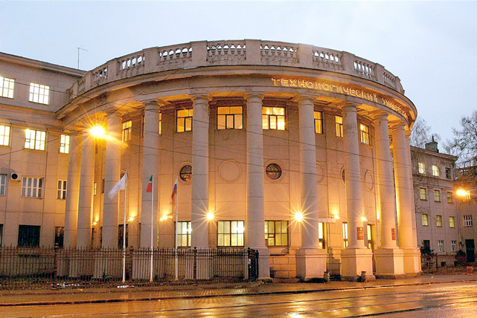 |  |  | 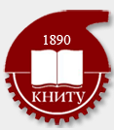  Федеральное государственное бюджетное  образовательное учреждение  высшего профессионального образования  КАЗАНСКИЙ НАЦИОНАЛЬНЫЙ ИССЛЕДОВАТЕЛЬСКИЙ ТЕХНОЛОГИЧЕСКИЙ УНИВЕРСИТЕТ
ОБЪЯВЛЯЕТ НАБОР |  | УЧАЩИХСЯ 9, 10 КЛАССОВ НА ПОДГОТОВИТЕЛЬНЫЕ КУРСЫ  «ШКОЛЬНОЙ АКАДЕМИИ КНИТУ»
ПЕРИОД ОБУЧЕНИЯ |  | 7 месяцев  (с октября 2015 года по апрель 2016 года)
ЗАНЯТИЯ ПРОВОДЯТСЯ |  | - высококвалифицированными преподавателями Университета, профессорами, учёными;
ПРЕДМЕТЫ
  - Химия  - Физика  - Математика | - Русский язык  - Обществознание
Промежуточное и итоговое тестирование |  | КНИТУ является официальным Региональным Представительством Центра тестирования и развития в МГУ «Гуманитарные технологии» и проводит компьютерное тестирование школьников и абитуриентов с использованием контрольно-измерительных материалов ГИА
Стоимость обучения по одному предмету |  | - 5000 рублей
Стоимость обучения по трём предметам |  | - 15000 рублей
Для оформления договора на оказание платных образовательных услуг необходимо предоставить |  | - Квитанцию об оплате (в графе назначение платежа указать «за образовательные услуги ФДП» и Ф.И.О. учащегося). Оплата производится в «Банке «Спурт» (ул. К.Маркса, д. 59). Квитанции предоставляются в Банке.  - Паспорт плательщика  - Паспорт слушателя  - Фотографию 3х4
 | Обращаться: ул. К. Маркса, 68, ком. 256 (2 этаж) корпус «А»  (здание с колоннами), проезд до ост. «Толстого»,  т. 8 (843) 231-41-61, 231-95-52  с 9.00 до 17.00 по будним дням

